

**تکامل همگرا از عملکرد مشابه در دو آنزیم ساختاری متفاوت**

یک نمونه از دو آنزیم مرتبط به هم که واکنش های مشابهی را کاتالیز می کنند اما مکان های فعال مختلفی نسبت به هم دارند، با مقایسه کردن ساختار آنزیم کاهش دهنده تیوردوکسین اشیرشیا کولی با آنزیم کاهش دهنده گلوتاتیون، ارائه شده است. هر دوی این آنزیم ها، آنزیم های دیمری هستند که باعث کاتالیز شدن کاهش دی سولفید ها توسط هسته های پیریدین از طریق یک دی سولفید آنزیم و یک فلاوین، می شود. آنزیم های کاهش دهنده گلوتاتیون در انسان شامل چهار دامنه ساختاری در هر مولکول هستند: دو هسته ای های فلاوین- آدنین (FAD)- و دامنه های اتصالی به نیکوتینامید- آدنین دو هسته ای فسفات (NADPH) ، دامنه مرکزی و دامنه پایانه C که باعث می شود یک سطح مشترک دیمری و بخشی از مکان فعال ایجاد شود. با وجود این که هر دوی این آنزیم ها مکانیزم های کاتالیزی و ساختار های سه گانه مشابه با هم دارند، مکان های فعال آن ها شبیه هم نیست. ما ساختار کریستالی اشیرشیا کولی تیوردوکسین را با تفکیک 2A مشخص کرده ایم و نشان دادیم که آنزیم کاهش دهنده تیوردوکسین ، دامنه ای که باعث شکل گیری سطح مشترک دیمری در آنزیم کاهش دهنده گلوتاتیون می شود را ندارد و کاملا ساختار دیمری متفاوتی را از خودش نشان میدهد. دی سولفید های فعال از نظر کاتالیزی نیز در دامنه های متفاوتی در طرف های مخالف در سیستم حلقه فلاوین قرار دارند. این موضوع نشان میدهد که این آنزیم ها از پروتئین های پیش زمینه ای هسته ای متفاوتی شکل گرفته اند و مستقل از هم دیگر، فعالیت های آنزیم کاهش دهنده دی سولفید را ایفا می کنند.

تیوردوکسین ها پروتئین های فعال اکسایشی کوچکی هستند که عملکرد های مختلفی را ایفا میکنند. در ای کولی ( اشیرشیا کولی) تیوردوکسین ها توسط آنزیم کاهش دهنده تیوردوکسین مبتنی بر NADPH کاهش پیدا می کنند. ساختار سه بعدی از TR بر اساس جایگزینی های مختلف هم شکل ایجاد می شود ( شکل1) و شامل دو مولکول می باشد که به صورت بسیار نزدیک با یکدیگر تعامل دارند که باعث شکل گیری دیمر های متقارن می شود. هر کدام از مولکول ها دارای سه دامنه معین می باشد که متناظر با FAD، NADPH و دامنه های مرکزی از آنزیم کاهش دهنده گلوتاتیون (GR) ( شکل 2) می باشند. ساختار سه بعدی از TR بسیار شبیه به سه دامنه اول از GR می باشد و تفاوت اصلی بین آن ها، تغییر در جهت دامنه NADPH و حذف شدن یک هلیکس می باشد (شکل2). نوزده مورد از رشته های 21 بتا در TR متناظر با المان های GR هستند؛ دو مورد دیگر در پایانه T و نزدیک به دی سولفید فعال اکسایشی قرار دارد که ویژگی متمایز در توالی TR ها می باشد (شکل3). به صورت مشابه، پنج مورد از هفت مورد آلفا هلیکس ها و سه مورد از هلیکس های 3t0 در TR مطابق با المان های مشابه در GR هستند. یک ویژگی بسیار مهم از تنظیم ساختاری، جابجایی های نسبی از دامنه های NADPH در دو آنزیم می باشد. این موضوع مطابق با چرخش یکی از این دامنه ها به مقدار 66 درجه حول رشته های بتا می باشد که به FAD و دامنه مرکزی متصل می شوند و باعث می شوند که ساختار پایه نسبت بدون تغییر بماند ( شکل 2). در تنظیم دامنه های FAD / مرکزی و تفکیک 2A برای دامنه های NADPH برای پس ماند های اصلی ، باعث می شود که 70% از توالی TR شکل بگیرد از جمله تنظیم اتم های آلفا هلیکس که انحراف کمتر از 2.5A دارند و باعث شکل گیری انحراف موثر 1.1 A هم در دامنه های مرکزی FAD و مرکزی و هم در دامنه های NADPH می شود و 54% و 65% از پس ماند های TR بر اساس این معیار در دو بخش از ساختار، صدق می کنند. این نتایج مشابه با انحراف های شناسایی شده بر روی ساختار های هم پوشان گلوبین با شباهت توالی نسبی می باشد.

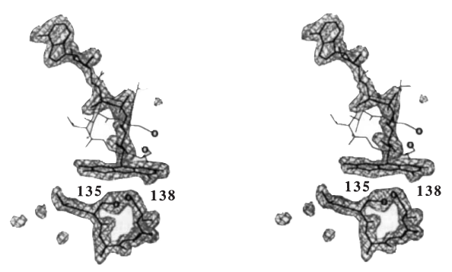

شکل. 1 نمودار استریو از چگالی الکترونی با وضوح 2.0 A برای گروه FAD و دی سولفید فعال اکسایشی جهش TR (Cys 138 به Ser). مدل برای گروه FAD و پس ماند های 134-138 در TR در خطوط ضخیم نشان داده شده است ، با اتم های زنجیره جانبی گوگرد و اکسیژن پس ماند های 135 و 138 با حفره باز نشان داده شده است. اتم N10 سیستم حلقه فلاوین در پایین است. مدل پس ماند 57-63 در GR1 نیز در خطوط نازک نشان داده شده است. اتم های Ca از دامنه های مرکزی GR FAD / مرکزی بهینه در TR قرار گرفتند (شکل 2 و 3). این تغییر و تحول منجر به شکل گیری گروه های FAD از دو پروتئین می شود که ترازی نزدیک به هم دارند (انحراف r.m.s. ، 0.8 A). جهت گیری به دست آمده از باقی مانده های سایت فعال 57-63 در GR در خطوط نازک نشان داده شده است ، با سولفورهای فعال ردوکس پس ماندهای 58 و 63 توسط دایره های باز نشان داده شده است. چگالی الکترون با استفاده از ضرایب (| F0 | - | FC |) exp (iac) ایجاد شده است ، که Fc و Fo فاکتور ساختار مشاهده شده و محاسبه شده را تشکیل می دهند و ac فاز محاسبه شده است ، که گروه FAD و پس ماند های 134-138 از محاسبه فاز حذف شده اند. محاسبه ساختار نهایی اصلاح شده (شکل 2) برای محاسبه در این مطالعه استفاده شد. سطح کانتور مربوط به 3.5 s.d. بالاتر از میانگین نشان داده شده است. بلورهای پروتئین جهش یافته (Cys 135 تا Ser) ، گروه فضایی P6322 ، با a = b = 123.7 A و c = 81.6 A (Ref 17) ، به مدت 16-20 ساعت در 40 درصد پلی اتیلن گلیکول با 0.2 مول از لیتیوم سولفات و یا با 2mM از اتیل جیوه فسفات (EMP) و یا 0.2 ممیلی مول از 1.4- دیاستکوسی جیوه – 2 – 3 دیمتوکسیبوتان ( دی جیوهال بیکر) خیس شدند.یک سیستم شناساگر منطقه Enraf-Nonius FAST که بر روی ژنراتور اشعه ایکس چرخشی آند چرخش Elliot GX-21 نصب شده است ، برای جمع آوری مجموعه های داده به وضوح 3 A و با استفاده از تنها یکی از کریستال های اصلی و مشتق استفاده شد. مجموعه داده های اصلی بر روی تکمیل 95٪ و وضوح 3 A تنظیم شد و Rsym(I) به صورت 5% مشخص شد. پنج سایت جیوه برای مشتقات EMP و دو مجموعه از سایتهای زوج برای فضای دیمرکوریال بیکر در نقشه پاترسون مشخص شدو تجزیه و تحلیل اختلاف فوریه اجرا شد. اصلاح پارامترهای اتمی سنگین منجر شکل گیری توان فاز به ترتیب به صورت fH / £ 1.37 و 1.27 برای EMP و ساختار ابعادی بیکر ، از جمله پراکندگی غیر عادی شد. مراحل بعدی با مسطح کردن حلال بهبود یافته و عدد میانگین شایستگی را از 0.59 به 85/0 افزایش دادند. این مراحل برای محاسبه نقشه در وضوح 3 A ، از زنجیره اصلی به راحتی ردیابی شد. پالایش در 3 A وضوح با پویایی مولکولی محدود با استفاده از برنامه های X-PLOR20،21 و FR0D022 انجام شد. ساختار بدست آمده به طور مستقیم برای شروع پالایش در وضوح 2 A و با استفاده از داده های پروتئین (Cys 138 به Ser) (شکل 2) استفاده شد.

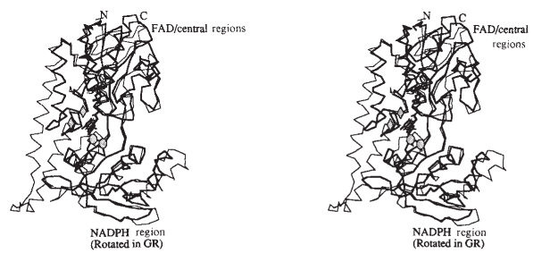

شکل. 2 نمودار استریو از اتم های C aTR و دامنه های مرکزی FAD / و دامنه چرخش NADPH از GR. خطوط ضخیم ، اتمهای TRC ”(پس ماند 1-316) و تمام اتمهای غیر هیدروژن گروه FAD را نشان میدهد. چهار پس ماند در نقشه چگالی الکترونی قابل مشاهده نیستند. سیستئین های فعال سایت توسط حلقه های سایه دار ، زیر سیستم حلقه فلاوین نشان داده شده است. خطوط نازک ، دامنه های GR FAD (پس ماند 18-158) ، حوزه های مرکزی (291-356) و NADPH (159-290) و گروه FAD1 را نشان میدهد. سیستئین سایت فعال با استفاده از لوزی های هاشور خورده ، بالاتر از فلاوین نشان داده شده است. دامنه های FAD / مرکزی (با هم) و دامنه های NADPH از GR با چرخش و انتقال قسمت صلب در قسمتهای مربوط به TR قرار گرفتند (شکل 3). هنگامی که حوزه های FAD / مرکزی این دو پروتئین در تراز وسط قرار گرفتند ، دامنه NADPH GR با 66 درجه به عنوان یک قسمت صلب چرخانده می شود تا بتوان آن را با دامنه NADPH TR قرار داد. این حرکت را می توان به عنوان چرخشی در مورد صفحه های بتا دو رشته ای که باعث تفکیک این منطقه می شوند، با اتم های موجود در ناحیه لولا (پس ماند 160 و 289) فقط با 1/1 A. 1 تغییر می کند توصیف کرد . مارپیچ که توسط پس ماندهای 63-80 در GR تغییر می یابد در TR وجود ندارد. مدل ساختاری TR برای جهش (Cys 138 به Ser) ارائه شده است. داده ها با وضوح 2A در Beamline X12-C ، آزمایشگاه ملی بروکهاون (با همکاری R. M. Sweet) اندازه گیری شد. مدل فعلی برای این جهش شامل 2،447 پروتئین غیر هیدروژن و اتمهای FAD و 217 مولکول آب است که فاکتورهای دمای فردی برای همه اتمها اصلاح شده است. ضریب R برای داده های بین 6 A و 2.0 A 17.7٪ است ، از جمله 21106 فاکتور ساختار مشاهده شده با دامنه های بیشتر از 2a ، که مربوط به 93٪ از داده های منحصر به فرد است. انحرافات از طول و زوایای باند ایده آل به ترتیب 0.0019 A و 3.2 درجه است و فقط سه پس ماند غیر گلیسین دارای مقادیر زاویه دو سطحی ستون اصلی در مناطق غیر مجاز از نمودار Ramachandran هستند. ساختار دو جهش TR بسیار شبیه به r.m.s. انحراف اتمهای ستون اصلی به مقدار 0.1 A و با گوگرد انتهایی و اتم های اکسیژن باقیمانده های 135 و 138 در موقعیت هایی هستند که در این وضوح قابل تشخیص نیستند. این نشان می دهد که این ساختارها، مدلهای خوبی را برای آنزیم از نوع وحشی ارائه می دهند. جزئیات ساختار و پالایش در وضوح 2 A به طور جداگانه منتشر می شود (T.S.R.K. ، R. M. Sweet ، C.H.W. و J.K. ، نسخه خطی در آماده سازی). مدل ساختاری GR برای Karplus و Schulz است که با وضوح 1.54 A اصلاح شده است (مجموعه داده های پروتئین ها 3GRS)

سیستئین های فعال اکسایشی در مکان های مختلف از این دو آنزیم قرار گرفته اند ( شکل 1 و 2). اما هر دوی آنزیم ها دارای شباهت های توالی یا ساختاری در منطقه های مرتبط با دی سولفید دیگر آنزیم ها می باشند توالی TSDGFF ( نماد های آمینو اسید ها با یک حرف) در GR ( پس ماند 176-181) مطابق با توالی مکان فعال TCDGFF در TR می باشد و این هگزاپپتید، یکی از بزرگترین شباهت های توالی در کل این تراز می باشد ( شکل 3). در مکان دی سولفید های GR، ( پس ماند 58-63)، اولین دور از آلفا هلیکس در تراز ساختاری با هلیکس 3t0 در TR قرار دارد ( شکل 2 و 3). همراه با هماهنگی در المان های ساختاری ثانویه و حضور چند ناحیه خوشه ای دیگر با شباهت توالی بالا، این موضوع نشان میدهد که هر دوی این پروتئین ها از یک پیشینه مشترک ایجاد شده اند. دامنه های FAD و NADPH از TR و GR هر دو شامل موتیف های اتصالی به هسته  و یک صفحه غیر موازی بتا اضافی هستند که ممکن است در اثر تغییرات ژنی ایجاد شده باشد. مقایسه های قبلی در رابطه با GR و مونو اکسیژنا شامل FAD، یعنی هیدروکسیلاز هیدروکسی بنزوئات p نشان دهنده شباهت های ساختاری در دامنه های FAD و بعضی دیگر از المان های مشترک در دامنه مرکزی می باشد. المان های متفاوت همراه با المان های مشابه در این مطالعه شناسایی شده اند اما تمایز بین دو مکانیزم دشوار می باشد که این موضوع به دلیل غیاب شباهت توالی ها ، کمبود شباهت ساختاری در NADPH و تفاوت های بنیادی در واکنش هایی می باشد که این آنزیم ها موجب کاتالیز آن ها می شوند. در مقابل، کاتالیز های TR و GR دارای واکنش های بسیار مشابه می باشند که تنها از نظر بستر متفاوت هستند و شباهت های توالی آن ها نشان دهنده رابطه بین این سه دامنه از TR می باشد.

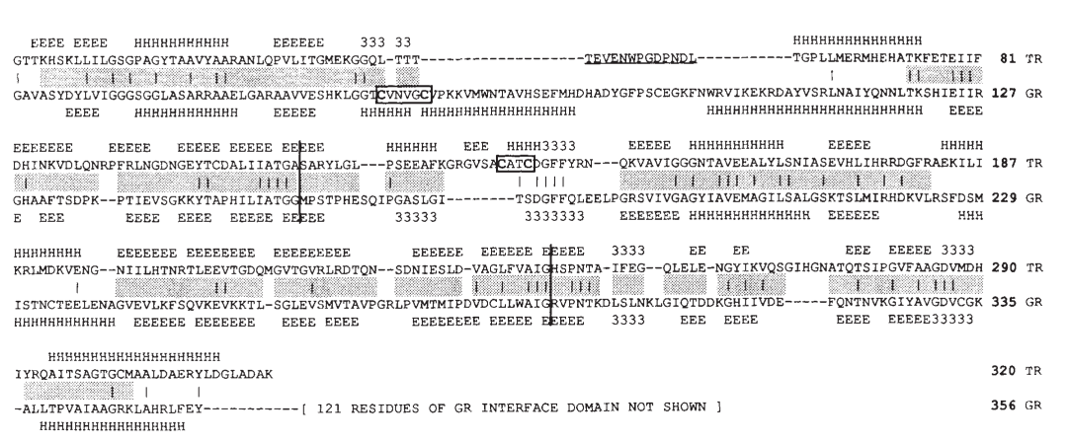

شکل. 3 تراز ترتیب توالی £ coli TR6 و گلبول قرمز انسان GR1 بر اساس ساختار ثانویه و سوم (نماد اسیدهای آمینه تک حرفی). یک تراز با وسعت کمتر اما مشابهی بر اساس توالی ها گزارش شده است. مرزهای بین دامنه های FAD ، مرکزی و NADPH توسط خطوط عمودی نشان داده شده است. بخشهای ترمینال N و C تشکیل دهنده FAD و حوزه های اصلی هستند ، با دامنه NADPH در وسط مشخص شده است. میله های عمودی نشانگر شباهت توالی ها هستند و سیستئین های فعال در محل قرار دارند. شباهت دنباله کلی 21٪ است. کد ساختار ثانویه: صفحه E ، بتا و آلفا هلیکس H: 3 ، 3t0 ؛ تخصیص برای TR بر اساس الگوهای پیوند هیدروژن24 انجام شد ، با معیارهایی تا حدودی ساده که برای GR1 شرح داده شده است. مناطقی از شباهت ساختاری سوم هاشور خورده اند. دامنه های مرکزی/FAD و NADPH برای ارزیابی این شباهت به طور جداگانه بررسی می شوند ، زیرا جهت های نسبی آنها متفاوت است (شکل 2). روش حداقل مربعات به منظور قرار دادن اتم های Ca در ابتدا با تراز کردن عناصر ساختار ثانویه مورد استفاده قرار گرفت. قرار دهی المان یا حذف آن در توالی ها با افزایش لیست جفت های باقی مانده مورد استفاده در حداقل مربعات بزرگ و حذف مواردی که به نظر از نظر ساختاری نابرابر بودند، تعیین شد. شاید این نتایج عینی نباشد اما نتایج در اکثر موارد مبهم است. باقیمانده 47-59 از TR در این تصویر مشخص شده که آنها با مانده های زیر مطابقت ندارند. فقط چهار بخش تراز شده از نظر ساختاری معادل محسوب نمی شوند. همگی هلیکس هایی هستند که در هر دو ساختار حضور دارند اما در TR نقش های منحصر به فردی دارند و جهت گیری های خود را به میزان قابل توجهی تغییر داده اند. باقیمانده های 60-72 ، 183-195 و 305-320 (TR) بخشی از رابط دیمر هستند و باقیمانده های 135-14 شامل سیستئین اکسایشی فعال هستند. 137 باقیمانده در دامنه های FAD / مرکزی و 96 در حوزه NADPH از نظر ساختاری معادل در نظر گرفته می شوند. این به ترتیب به 72٪ و 74٪ از کل در هر قسمت از دنباله TR مربوط می شود و انحراف ریشه میانگین مربع از مانده های معادل در GR به ترتیب 1.8 A و 2.0 A است.

بر خلاف شباهت های موجود در ساختار سوم، حالت های دیمری از آنزیم ها کاملا متفاوت می باشد ( شکل 4). شکل گیری دیمر ها در GR شامل ارتباط ثابت بین دامنه های مشترک می باشد که هر کدام از آن ها با سطح مشترک و دامنه های FAD از مولکول های دیگر ارتباط دارند و باعث شکل گیری فضاهای عمقی می شوند که مکان اتصال برای گلوتاتیون می باشد. در TR، دو فرورفتگی کم عمق در سطح مشترک دیمر وجود دارد که در همان طرف از آنزیم قرار گرفته است. احتمالا مکان های اتصال تیوردوکسین نیز در همین قسمت قرار دارند زیرا زنجیره جانبی هر کدام از آنزیم های واکنشی در هر فرورفتگی مطابق بر مطالعه های مکانیکی، با محیط در تماس هستند. شکل گیری دیمر در TR ها نیازمند المان ساختاری دیگری به جز المان های موجود در GR نمی باشد ( شکل 4). تطابق گروه FAD و جایگاه آن در دامنه های مرکزی FAD بین TR و GR حفظ شده است ( شکل 2). نسبت به سیستم حلقه ای فلاوین، دو بخش دیگر از مکانیزم های کاتالیزی به صورت محسوس تغییر کرده اند: دی سولفید های فعال اکسایشی در طرف مقابل از سیستم حلقه ای فلاوین در دو آنزیم قرار داشته و دامنه های NADPH نیز نسبت به یک دیگر چرخش داشته اند. باید به این نکته توجه داشته باشید که سیستئین های فعال اکسایشی در قسمت TR نسبت به فلاوین (شکل 1) در مکانی هستند که با حلقه نیکوتینامی در NADPH دل GR تطابق دارد و این موضوع نشان دهنده حالت اتصال های هسته ای پیریدین در TR به صورت متفاوت می باشد. در GR سیستئین های فعال اکسایشی و باز کاتالیزی ( His 467) تحت تاثیر مانومر های مختلف هستند در حالی که در TR، مکان فعال احتمالی (His 245) در همان مولکولی قرار دارد که سیستئین ها هستند.

فرآیند تکامل مشابه باعث شده که ساختار های دیمری مختلف و مکان های فعال متفاوت ایجاد شود که با حفظ چارچوب ساختاری دامنه های FAD، مرکزی و NADPH شکل می گیرد و تایید کننده ساختار قالبی درونی این آنزیم ها می باشد. یک نمونه دیگر از این اکتساب ویژگی های مستقل توسط پروتئین ها که از یک پیشینه مشترک ایجاد شده اند، هموگلوبین آرام دیمری می باشد که زیر واحد های آن مشابه با هموگلوبین پستانداران تترامریک می باشد. سطح مشترک دیمری آن ها کاملا متفاوت است اما نشان دهنده مکانیزم های دگرریختاری می باشد که با هموگلوبین های شناسایی شده در پستانداران ارتباطی ندارد

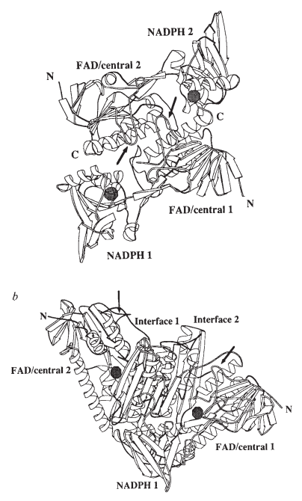

شکل. 4 نمودار شماتیک از ساختارهای دیمری a، TR و b، GR (Ref 1). مارپیچ ها توسط نوارها ، رشته های ورق بتا توسط فلش ​​نشان داده شده اند. دامنه های موجود در مونومرهای مختلف در داخل دیمرها دارای برچسب 1 و 2 هستند و حوزه های FAD مونومر 1 در جهت یابی یکسان قرار دارند. یکی از حوزه های NADPH از GR، پنهان است. مکانهای تقریبی سیستئینهای اکسایشی فعال توسط دایره هاشور خورده نشان داده شده است. دامنه های رابط ، که در اینجا برای GR نشان داده شده است ، هیچ همتایی در TR ندارند. فلش ها دو حلقه مربوط به تقارن را نشان می دهند که در TR بر روی رابط دیمر تعامل دارند و در GR به طور گسترده ای از هم جدا می شوند. تغییر جهت گیری نسبی این حلقه ها نشانگر تغییر بزرگ در جهت گیری نسبی مونومرها است. مساحت کلی در شکل گیری دیمر در TR به صورت 2.950 آنگستروم مربع است ، که 39٪ ، 44٪ و 17٪ به ترتیب توسط حوزه های FAD ، مرکزی و NADPH ایجاد می شود. این برخلاف GR است ، جایی که مساحت پروتئین بسیار بزرگتر است (3590 A2) ، که دامنه قسمت مشترک بیشترین مساحت (57%) را ایجاد می کند و کمترین مساحت نیز مرتبط با دامنه FAD ( 37%) می باشد. ناحیه در دسترس با استفاده از پروب با شعاع 1.6A محاسبه شده است.

